采购编号：XYJTLVYCG【2018】098号

泸州市江阳区2018年省级财政现代农业发展工程项目绿化工程采购

询
价
文
件

中国·四川·泸州

泸州绿阳现代农业发展有限公司 编制
2018年11月
目 录
第一章 询价公告 2
第二章 询价须知 4
一、供应商须知附表 4
第三章 江南科技产业园标准厂房二期建设工程苗木采购项目 6
技术要求、清单一览表 6
第三章 询价回函 9
一、报价函 9
二、报价表 10
三、法定代表人授权书 11
四、供应商基本情况表 12
五、法律证明文件 13
六、承诺函 14
第五章 采购合同（草案） 17

第一章 询价公告
根据公司生产经营需要，我公司拟对 2018年省级财政现代农业发展工程（董允坝南区绿化工程）采购项目 采用 询价 方式进行采购，特邀请符合本次采购要求的供应商参加报价。
一、采购项目基本情况
1.项目编号：XYJTLVYCG【2018】098号。
2.采购项目名称：泸州市江阳区2018年省级财政现代农业发展工程项目绿化工程采购。
3.采购人：泸州绿阳现代农业发展有限公司。
二、资金情况
资金来源及最高限价金额：企业自筹资金，最高限价60.00万元。
三、采购项目简介
为满足董允坝园区整体规划效果，现对泸州市江阳区2018年省级财政现代农业发展工程项目绿化工程（董允坝南区主要道路）进行采购，供应商需提供栽种等服务。
四、采购项目要求
1.绿化植物满足设计及国家有关规范要求。
2.所采购绿化植物应根系发达生长健壮（熟货），规格及形态符合设计要求；苗木挖掘、包装应符合现行行业标准《城市绿化和园林绿地用植物材料-木本苗》CJ/T24-99的规定无病虫害。
3.绿化苗木按照实际交付合格产品予以计量。
4.报价人需对本项目绿化植物提供技术指导。
5.报价人需对本项目绿化植物提供栽种服务。
6.报价人需提供修剪、浇水的服务以及承诺养护成活一年。
7.报价人负责配合进行相关验收资料的提供，并提供有关资质证明。
五、供应商邀请方式
公告方式：本次竞争性询价邀请在泸州兴阳投资集团有限公司网站上以公告形式发布。
六、供应商参加本次政府采购活动应具备下列条件：
1.具有独立承担民事责任的能力；
2.具有良好的商业信誉和健全的财务会计制度；
3.具有履行合同所必须的设备和专业技术能力；
4.具有依法缴纳税收和社会保障资金的良好记录；
5.参加本次政府采购活动前三年内，在经营活动中没有重大违法记录；
6.法律、行政法规规定的其他条件；
7.采购人根据采购项目提出的特殊条件；
7.1具有相应的生产及经营范围。
七、本次采购不接受联合体询价。
八、严禁参加本次采购活动的供应商
满足有关规定。
九、询价通知书获取方式、时间、地点：
询价公告在泸州兴阳投资集团有限公司网站上公布；不需现场领取资料。
十、递交响应文件截止时间：2018年 11 月 22 日9:30时（北京时间）。
十一、递交响应文件方式
本次采购接受现场递交的响应文件。
响应文件必须在递交响应文件截止时间前送达询价地点。逾期送达、未密封或标注错误的响应文件，采购人恕不接待。本次采购不接收邮寄的响应文件。
十二、询价地点：泸州兴阳投资集团有限公司第二会议室（泸州市江阳区张坝西门景区内综合楼2F）。
十三、联系方式
采购人：四川建川兴泸建筑工程有限公司
通讯地址：泸州张坝景区西门综合楼2F
联 系 人：吴女士
联系电话：0830-6522549
监督电话：0830-6522169
泸州绿阳现代农业发展有限公司
2018年11月16日

询价须知

一、供应商须知附表
序号 | 应知事项 | 说明和要求
1 | 确定邀请询价的供应商数量和方式 | 本次询价邀请的供应商数量：无限制  本次采购采取公告的方式邀请参加询价的供应商。
2 | 采购预算 | 采购预算：60万元；  超过采购预算的报价无效。
3 | 最高限价 | 最高限价：60万元；  超过最高限价的报价无效。
4 | 联合体询价 | 不接受联合体询价
5 | 现场踏勘 | 根据本采购项目的具体情况，本项目不组织单个或部分潜在申请人现场踏勘，由申请人自行踏勘。
6 | 询价书要求 | 各供应商密封报价，加盖公章。  每包只能一次报价，报价结果唯一。报价保留0位小数。  报价需要注明是否包含税金及税率，如是免税供应商，需提供免税证明。
7 | 结果确定 | 1.最低价（总价）中选，报价相同的，询价人随机抽选。  2.报价包干。
8 | 询价情况结果公告 | 询价结果在泸州兴阳投资集团有限公司网站上公告。
9 | 询价保证金 | 金 额：人民币 0.3 万元  交款方式：转账  户 名：泸州绿阳现代农业发展有限公司  开户银行：中国农业发展银行泸州市分行  账 号：20351059900100000370261  交款截止时间：递交响应文件截止时间前。  保证金退款联系方式：曾先生 17382938307。
10 | 履约保证金 | 金 额：成交金额的10%  交款方式：转账或保函、担保、保证保险等国家认可的方式  户 名：泸州绿阳现代农业发展有限公司  开户银行：中国农业发展银行泸州市分行  账 号：20351059900100000370261  交款截止时间：合同签订前。
11 | 询价文件咨询 | 联系人：吴女士 联系电话：0830-6522549
12 | 询价过程、结果工作咨询 | 联系人：吴女士 联系电话：0830-6522549
13 | 成交通知书领取 | 采购结果公告在泸州兴阳投资集团有限公司网站上发布后，请成交供应商凭有效身份证明证件到泸州绿阳现代农业发展有限公司办公室领取成交通知书。  联系电话：曾先生 17382938307
14 | 供应商投诉 | 投诉受理单位：/。  联 系 人：/。  联系电话：0830-6522169。  联系地址：/。  邮政编码：/。  注：根据《中华人民共和国政府采购法实施条例》的规定，供应商投诉事项不得超出已质疑事项的范围。
15 | 报价有效期 | 投标截止后90天
16 | 交货期 | 接到甲方通知10个日历日内完成供货和栽种。
17 | 询价文件数量 | 询价文件正本1份，副本1份。
18 | 递交响应文件  截止时间 | 2018 年 11 月 22 日 9:30 时（北京时间）
19 | 监督电话 | 0830-6522169

第三章 江南科技产业园标准厂房二期建设工程苗木采购项目技术要求、清单一览表

一、工程量清单
序号 | 名称 | 名称、规格、型号 | 单位 | 数量 | 备注
1 | 水蜜桃 | 干径6cm，冠径2.2m，高度2m，土球大小50cm | 株 | 650 | 假植移植，树型优美，冠幅饱满，不偏冠
2 | 李子树 | 干径6cm，冠径2m，高度2.5m，土球大小50cm | 株 | 230 | 假植移植，树型优美，冠幅饱满，不偏冠
3 | 垂丝海棠 | 干径6cm，冠径2m，高度2.2m，土球大小50cm | 株 | 400 | 假植移植，树型优美，冠幅饱满，不偏冠
4 | 黄花槐 | 干径6cm，冠径2m，高度2.2m，土球大小50cm | 株 | 320 | 假植移植，树型优美，冠幅饱满，不偏冠

- 参考图片
李子树 垂丝海棠

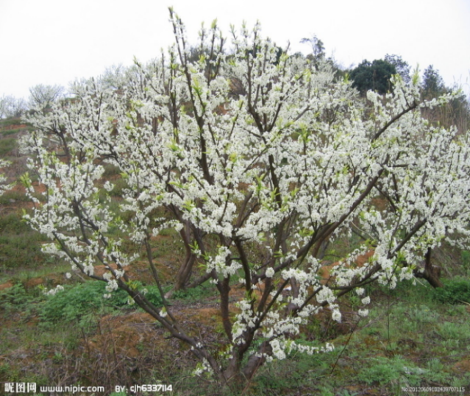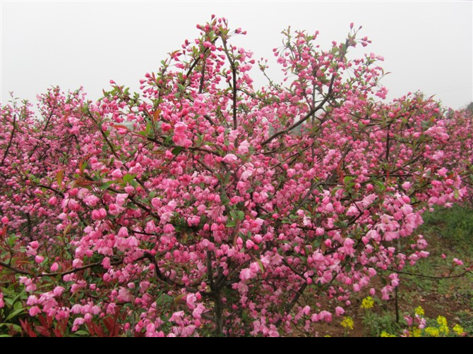

黄花槐 水蜜桃
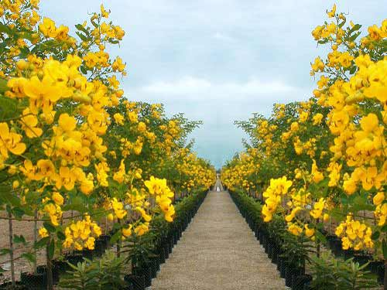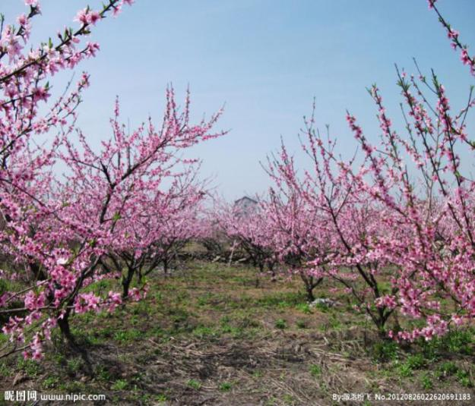

三、要求：
1.绿化植物满足设计及国家有关规范要求。
2.所采购绿化植物应根系发达生长健壮（熟货），规格及形态符合设计要求；苗木挖掘、包装应符合现行行业标准《城市绿化和园林绿地用植物材料-木本苗》CJ/T24-99的规定无病虫害。
3.绿化苗木按照实际交付合格产品予以计量。
4.报价人需对本项目绿化植物提供技术指导。
5.报价人负责配合进行有关验收资料的提供，并提供有关资质证明。
6.苗木存活率须达到95%以上；
7.苗木经三方（供应商、采购人、甲方指定的种植人）验收合格后，由供应商免费提供技术指导；
8.报价人需提供栽种、修剪、浇水的服务以及承诺养护成活一年。
9.苗木栽种地点以实际栽种地为准。甲方所提供栽种图纸仅做参考使用，不做最终验收依据。
10.苗木规格允许有5%的正负公差。

注：1.本表数量为暂定数量，最终数量按照询价人实际采购并经验收合格的数量为准。
2.所有报价均用人民币表示,所报价格是交货地的验收价格，其单价即为履行合同的固定综合单价价格。
3.绿化植物单价包括但不限于苗木本体价格、包装费、资金占用费、运输费、装卸费（含上下车费）、栽种费、辅助材料费、修剪、浇水及养护成活一年、合理利润、税金、风险费、技术指导费等费用以及询价文件规定的其他费用均应包含在报价中。
4.报价需要注明是否包含税金及税率，如是免税供应商，需提供免税证明。

询价回函

一、报价函
XXX（采购单位名称）：
1.我方全面研究了“XXXXXX”项目询价通知书（项目编号：XXXX），决定参加贵单位组织的本项目询价采购。
2.我方自愿按照询价通知书规定的各项要求向采购人提供所需货物/服务。
3.一旦我方成交，我方将严格履行采购合同规定的责任和义务。
4.我方同意本询价通知书依据《四川省政府采购当事人诚信管理办法》（川财采〔2015〕33号文件）对我方可能存在的失信行为进行惩戒。
5.我方为本项目提交的响应文件正本1份，副本1份，用于询价报价。
6.我方愿意提供贵单位可能另外要求的，与询价报价有关的文件资料，并保证我方已提供和将要提供的文件资料是真实、准确的。
7.交货期：接到甲方通知10个日历日内完成供货和栽种。
8.本次询价，我方报价为： ，报价有效期为询价通知书规定的起算之日起90天。

供应商名称：XXX（盖单位公章）
法定代表人或授权代表（签字或盖章）：XXX
通讯地址：XXX
邮政编码：XXX
联系电话：XXX
传 真：XXX
日 期：XXX年XXX月XXX日

二、报价表
序号 | 名称 | 名称、规格、型号 | 单位 | 数量 | 单价(元) | 小计(元) | 备注
1 | 水蜜桃 | 干径6cm，冠径2.2m，高度2m，土球大小50cm | 株 | 650
2 | 李子树 | 干径6cm，冠径2m，高度2.5m，土球大小50cm | 株 | 230
3 | 垂丝海棠 | 干径6cm，冠径2m，高度2.2m，土球大小50cm | 株 | 400
4 | 黄花槐 | 干径6cm，冠径2m，高度2.2m，土球大小50cm | 株 | 320
5 | 合计（元） |  | 元，大写：

注：1.所有报价均用人民币表示,所报价格是交货地的验收价格，绿化植物单价包括但不限于苗木本体价格、包装费、资金占用费、运输费、装卸费（含上下车费）、栽种费、辅助材料费、修剪、浇水及养护成活一年、合理利润、税金、风险费、技术指导费等费用以及询价文件规定的其他费用均应包含在报价中。
2.应完整填写苗木的名称、规格、型号。
3.报价需要注明是否包含税金及税率，如是免税供应商，需提供免税证明。

供应商名称：XXX（盖单位公章）
法定代表人或授权代表（签字或盖章）：XXX
日 期：XXX年XXX月XXX日

三、法定代表人授权书

XXX（采购单位名称）：
本授权声明：XXX（单位名称）,XXX（法定代表人姓名、职务）授权XXX （被授权人姓名、职务）为我方参加XXX项目（采购编号：XXX）询价采购活动的合法代表，以我方名义全权处理该项目有关询价、报价、签订合同以及执行合同等一切事宜。
特此声明。

供应商名称：XXX（盖单位公章）
法定代表人（签字或盖章）：XXX
职 务：XXX
被授权人签字：XXX
职 务：XXX
日 期：XXX年XXX月XXX日

四、供应商基本情况表

供应商名称
注册地址 |  |  |  |  |  |  | 邮政编码
联系方式 | 联系人 |  |  |  |  |  | 联系电话
联系方式 | 传真 |  |  |  |  |  | 网址
组织结构
法定代表人 | 姓名 |  |  | 技术职称 |  |  |  | 联系电话
技术负责人 | 姓名 |  |  | 技术职称 |  |  |  | 联系电话
成立时间 |  |  |  | 员工总人数：
企业资质等级 |  |  |  | 其中 |  | 项目经理
营业执照号 |  |  |  |  |  | 高级职称人员
注册资金 |  |  |  |  |  | 中级职称人员
开户银行 |  |  |  |  |  | 初级职称人员
账号 |  |  |  |  |  | 技工
经营范围
备注

供应商名称：XXX（盖单位公章）
法定代表人或授权代表（签字或盖章）：XXX
日 期：XXX年XXX月XXX日

五、法律证明文件
供应商需提供有效期内的营业执照副本、机构代码证副本和税务登记证副本复印件或工商行政管理局核发加载统一社会信用代码的营业执照副本复印件（加盖公章）；

六、承诺函

XXX（采购单位名称）：
我公司作为本次询价项目的供应商，根据询价通知书要求，现郑重承诺如下：
一、具备《中华人民共和国政府采购法》第二十二条第一款和本项目规定的条件：
（一）具有独立承担民事责任的能力；
（二）具有良好的商业信誉和健全的财务会计制度；
（三）具有履行合同所必需的设备和专业技术能力；
（四）有依法缴纳税收和社会保障资金的良好记录；
（五）参加政府采购活动前三年内，在经营活动中没有重大违法记录；
（六）法律、行政法规规定的其他条件；
（七）根据采购项目提出的特殊条件。
7.1具有相应的生产及经营范围。
二、完全接受和满足本项目询价通知书中规定的实质性要求，如对询价通知书有异议，已经在递交响应文件截止时间届满前依法进行维权救济，不存在对询价通知书有异议的同时又参加询价以求侥幸成交或者为实现其他非法目的的行为。
三、在参加本次采购活动中，不存在与单位负责人为同一人或者存在直接控股、管理关系的其他供应商参与同一合同项下的政府采购活动的行为。
四、在参加本次采购活动中，不存在和其他供应商在同一合同项下的采购项目中，同时委托同一个自然人、同一家庭的人员、同一单位的人员作为代理人的行为。
五、如果有《四川省政府采购当事人诚信管理办法》（川财采[2015]33号）规定的记入诚信档案的失信行为，将在响应文件中全面如实反映。
六、响应文件中提供的能够给予我公司带来优惠、好处的任何资料和技术、服务、商务等响应承诺情况都是真实的、有效的、合法的。
七、如本项目询价采购过程中需要提供样品，则我公司提供的样品即为成交后将要提供的成交产品，我公司对提供样品的性能和质量负责，因样品存在缺陷或者不符合采购文件要求导致未能成交的，我公司愿意承担相应不利后果。
本公司对上述承诺的内容事项真实性负责。如经查实上述承诺的内容事项存在虚假，我公司愿意接受以提供虚假材料谋取成交的法律责任。

法定代表人签字或者加盖个人私章：XXXX
授权代表签字：XXXX
供应商名称：XXXX（盖章）
日 期：XXX年XXX月XXX日

七、保证金退还申请书
致： （采购人）
我公司参加了贵单位 （项目名称/项目编号）的竞价，同时按询价文件的规定交纳了人民币 （大写）（小写） 的询价保证金。现询价工作已经结束，按照询价文件的规定，特向贵单位申请退还本项目的询价保证金。

开户名称：
银行账号：
开户行：
如果提供的账号信息有误或因账户信息变更未及时通知，一切后果均由本单位自行负责。

供应商（盖单位章）：
联系人：
联系电话：
日期： 年 月 日

注：1、如采购人要求递交询价保证金的，本申请书用于供应商申请退还询价保证金。
2、此附表由供应商填写，打印签字盖章作为响应文件的一部分，同响应文件一起递交。
3、保证金退还时间：询价结果公示期后，采购人收到申请书后及询价保证金交款凭证才会办理退还询价保证金手续，否则不予办理。
4、联系电话：17382938307 曾先生

八、询价保证金交款凭证

询价保证金交款凭证（盖公章）。

注：1、如采购人要求递交询价保证金的，本申请书用于供应商申请退还询价保证金。
2、此附表由供应商提供，作为响应文件的一部分，同响应文件一起递交。
3、保证金退还时间：询价结果公示期后，采购人收到申请书及询价保证金交款凭证后才会办理退还询价保证金手续，否则不予办理。
4、联系电话：17382938307 曾先生

第五章 2018年省级财政现代农业发展工程（董允坝南区绿化工程）采购项目采购合同
合同编号：
签订地点：
签订时间： 年 月 日
采购人（甲方）：
供货人（乙方）：
根据《中华人民共和国合同法》及 项目（项目编号： 号）的《询价文件》及《中选通知书》，甲、乙双方同意签订本合同。详细技术说明及其他有关合同项目的特定信息由合同附件予以说明，合同附件及本项目的《询价文件》、《中选通知书》等均为本合同不可分割的部分，解释顺序为：本合同书、询价文件、询价回函及其附件、标准规范及有关技术文件、构成本合同的其他文件及协议。双方同意共同遵守如下条款：

一、合同苗木
序号 | 名称 | 名称、规格、型号 | 单位 | 数量 | 单价(元) | 小计(元) | 交货期
1 | 水蜜桃 | 干径6cm，冠径2.2m，高度2m，土球大小50cm | 株 | 650
2 | 李子树 | 干径6cm，冠径2m，高度2.5m，土球大小50cm | 株 | 230
3 | 垂丝海棠 | 干径6cm，冠径2m，高度2.2m，土球大小50cm | 株 | 400
4 | 黄花槐 | 干径6cm，冠径2m，高度2.2m，土球大小50cm | 株 | 320
5 | 合计 | 元，大写：

二、合同总价
1.合同总价暂定为人民币大写： ，即RMB￥ 元,（是/否)包含税金（专用增值税发票），如是免税供应商，免税证明附后。该合同总价已包括熟货苗木（必须为苗圃熟货）起货、包装、上车、发货、运输至采购人指定下车位置并下车、栽种、辅助材料、日常修剪、浇水及养护成活一年、税金、管理费、利润等，合同执行期间货物单价不因市场价格变化和国家政策调整等因素做变更。甲方拥有调整供货品种或数量的权利。
2.合同形式：综合单价合同。
单价包括但不限于苗木本体价格、包装费、资金占用费、运输费、装卸费（含上下车费）、栽种费、辅助材料费、修剪、浇水及养护成活一年、合理利润、税金（如是免税供应商，免税证明附后）、风险费、技术指导费等费用。
- 结算原则：结算价款=经实际验收合格的苗木数量×综合单价。
4.乙方应按照本项目竞价文件要求缴纳合同金额10%的履约保证金，待工程验收合格后15个工作日内凭乙方书面申请予以无息退还。

三、质量要求
1.乙方严格按苗木规格供货,要求枝干健壮,形体优美,树势健壮，乔木主枝不少于3个，根群集中在树蔸的苗木；所有植物必须健康、新鲜、无病虫害，无缺乏矿物质症状，生长旺盛。
2.成交后直至本合同执行完成，苗木价格均固定不作调整；中选后采购人有权调整苗木的品种、数量、规格（总金额不得减少）。
3.苗木存活率须达到95%以上；
4.苗木经三方（供应商、采购人、种植人）验收合格后，由供应商免费提供技术指导、栽种、修剪、浇水及养护成活一年服务；
5.苗木栽种地点以实际栽种地为准。甲方所提供栽种图纸仅做参考使用，不做最终验收依据。
6.苗木规格允许有5%的正负公差。

四、交货及验收
1.在合同签订生效之日起，按工程进度需要随时供货（采购人至少提前7天通知乙方），乙方接到通知后 天内将指定苗木运送到到甲方指定地点（ ），并全部达到栽种验收合格标准 。（如因甲方场地原因或季节原因导致部分苗木不能于 前种植完毕，由乙方免费为甲方继续培育直至甲方场地或季节适应种植（时间为12个月），期间不得收取任何费用（超过12个月，乙方收取成本费用）。）
2.验收由甲方组织，甲方指定的种植人和乙方配合进行：（如因甲方场地原因或季节原因导致部分苗木不能于 前种植完毕并验收的，验收时间另行协商）。验收合格后，各方在送货单上签字确认，视为苗木交付，该验收单是乙方作为结算的有效凭据，任缺一人无效。

五、付款方式
1.所提供绿化苗木送抵现场经验收合格并栽种完成后，支付该批次绿化苗木费用的70%；全部绿化苗木栽种完成并经验收合格，绿化苗木商家提交完整的资料后，采购人在30天内办理完成结算，支付商家费用到结算价款的97%，余款3%待1年质保期后无问题，经甲方书面报告，方予以无息支付余款；提供同样金额的保函或保证保险代替现金保证金，则不扣质保金。
2.乙方须向甲方出具合法有效完整的完税增值税专用发票及凭证资料进行支付结算。

六、违约责任
1.苗木起货时间以甲方通知为准，乙方如未经甲方同意，提前、延期交货或未按甲方要求的数量交货的，甲方有权拒收，且乙方应支付甲方此批货款总值 5 %的违约金。如果乙方断货给甲方造成停工待料损失的（除不可抗力因素外），乙方应赔偿其甲方相应损失。甲方如无正当理由拒收合格产品的，亦应支付乙方此批货款总值＿5＿%的违约金。
2.乙方所发苗木有不符合规格、质量要求或主要枝干实际性损伤、土球实质性散落等情况，购买方有权拒绝收货，可代为保管并立即通知乙方尽快处置，因此所发生的一切费用损失，由乙方承担。
3.双方没有约定违约金或者预先赔偿额的计算方法的，损失赔偿额应当相当于违约所造成的损失，包括合同履行后可以获得的利益，但不得超过违反合同一方订立合同时应当预见到的因违反合同可能造成的损失。
4.当事人一方因不可抗力不能履行合同时，应当及时通知对方，并在合理期限内提供有关机构出具的证明，可以全部或部分免除该方当事人的责任。

七、争议解决办法
1.因苗木的质量问题发生争议，由相关技术监督部门或其指定的质量鉴定机构进行质量鉴定。苗木符合标准的，鉴定费由甲方承担；苗木不符合质量标准的，鉴定费由乙方承担。
2.合同履行期间,若双方发生争议，可协商或由有关部门调解解决，协商或调解不成的，由当事人依法向项目所在地人民法院起诉。

八、其他
1.如有未尽事宜，由双方依法订立补充合同。
2.本合同一式捌份，自双方法定代表人（授权代表）签字并加盖公司公章之日起生效。甲方六份，乙方二份。
3.本合同项下联系方式含地址为司法文书送达地址。

甲方： （盖章） 乙方： （盖章）
法定代表人（授权代表）： 法定代表人（授权代表）：
地 址： 地 址：
开户银行： 开户银行：
账号： 账号：
联系方式： 联系方式：
联系地址： 联系地址：
联系人： 联系人：
合同订立时间： 年 月 日

